**PLANO DE PROJETO**

**TRENDY BR**

**1. Objetivos do Projeto**

* **Promover a Moda Brasileira**: Ser uma referência em tendências e estilos de moda no Brasil.
* **Facilitar o Acesso a Informações**: Oferecer recursos que ajudem os usuários a se vestir bem, de acordo com suas características.
* **Criar uma Comunidade de Moda**: Proporcionar um espaço para troca de ideias e experiências sobre moda.

**2. Escopo do Projeto**

* **Recursos Incluídos**:
  + **Calculadora de Tecido**: Ferramenta para ajudar a calcular a quantidade de tecido necessária para projetos.
  + **Identificação de Biotipo**: Questionário interativo para ajudar os usuários a descobrir seu tipo de corpo.
  + **Chat**: Área para interação entre usuários, compartilhando dúvidas e ideias.
  + **Aulas de Costura Básica**: Conteúdo educativo em formato de vídeo ou texto.
  + **Dicas de Vestimenta**: Sugestões personalizadas com base no tipo de corpo.
  + **Localização de Brechós e Lojas**: Funcionalidade para encontrar lojas próximas ao usuário.
  + **Tela de Login e Cadastro**: Área para os usuários criarem uma conta e acessarem funcionalidades personalizadas.

*CRONOGRAMAS*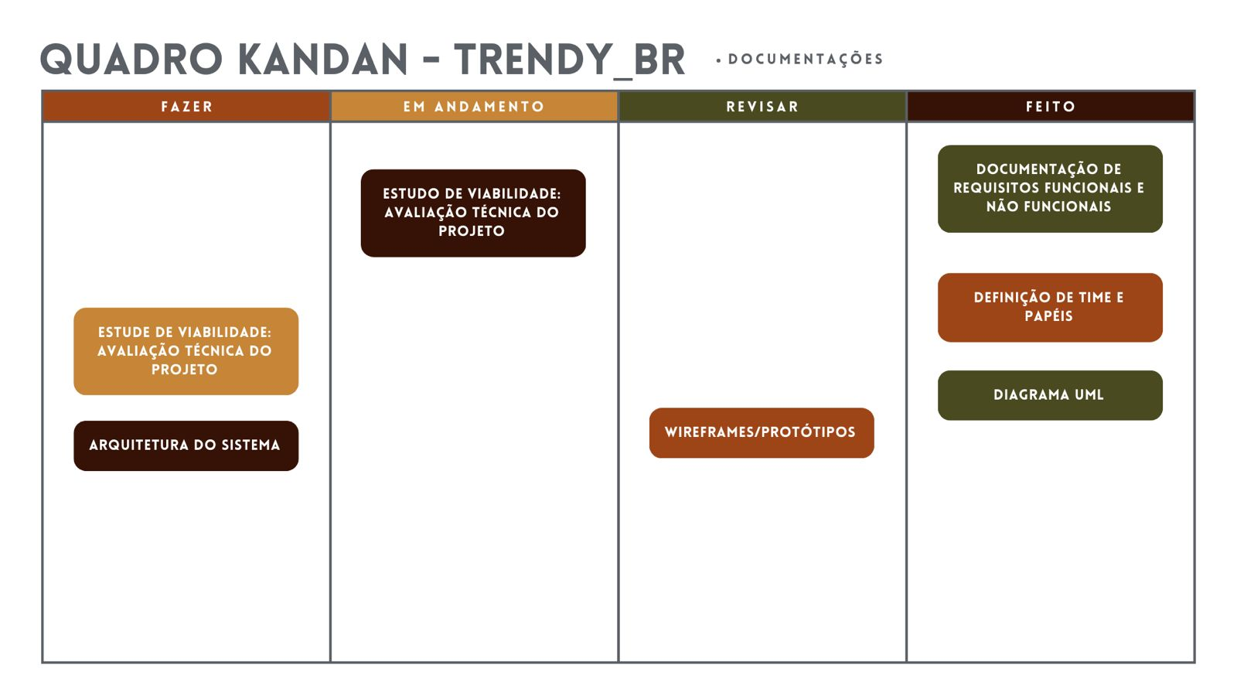

|  |
| --- |
| Informações do Aplicativo |
|  |
| Nome: Trendy_BR |
| Slogan: DItando tendências de ponta a ponta |
| Objetivo: Facilidade de encontrar e aprender assuntos importantes no mundo da moda dando destaque a moda nacional |
|  |
| Principais funções: |
| - Calculadora de tecido |
| - Tendências brasileiras por região - forúm de conversa |
| - Aulas de costura básica |
| - Dicas de vestimentas para cada tipo de corpo |
| - Brechos e lojas mais perto do usuário ( menos importante ) |
|  |
| Papéis e funções: |
| - Dev Team: Letícia Aquino - Implementa e testa software |
| - Service Delievry Manager: Júlia Mickeli, Mariana Albuquerque - Gerencia o fluxo de trabalho |
| - Product Owner: Wildson Alves - Prioriza o backblog e requisitos |
| - Equipe de Suporte: Mariana Albuquerque, Julia Mickeli - Resolve bugs e incidentes |

## Diagramas UML

### 1. Diagrama de Caso de Uso

**Atores:**

* Usuário

**Casos de Uso:**

1. **Calcular Tecido**: O usuário calcula a quantidade de tecido necessária.
2. **Participar de Fórum**: O usuário discute tendências de moda por região.
3. **Acessar Aulas de Costura**: O usuário visualiza e participa de aulas de costura.
4. **Consultar Dicas de Vestimentas**: O usuário busca dicas de vestimentas adequadas ao seu tipo de corpo.
5. **Encontrar Brechós e Lojas**: O usuário localiza brechós e lojas próximas.

### 2. Diagrama de Classes

**Classes Principais:**

* **Usuário**
  + Atributos: id, nome, email
  + Métodos: registrar(), login(), participarFórum()
* **Tecido**
  + Atributos: tipo, largura, preço
  + Métodos: calcularQuantidade()
* **Tendência**
  + Atributos: região, descrição, data
  + Métodos: adicionarTendência(), listarTendências()
* **Aula**
  + Atributos: título, descrição, nível
  + Métodos: visualizarAula(), inscrever()
* **Dica**
  + Atributos: tipoCorpo, recomendação
  + Métodos: adicionarDica(), listarDicas()
* **Loja**
  + Atributos: nome, localização, tipo
  + Métodos: listarLojas()

### 3. Diagrama de Sequência

**Exemplo de Fluxo: Calcular Tecido**

1. O usuário acessa a calculadora de tecido.
2. O sistema exibe um formulário para inserção de dimensões.
3. O usuário insere as dimensões do projeto.
4. O sistema calcula a quantidade de tecido necessária.
5. O sistema exibe o resultado para o usuário.

## Wireframes

### 1. Tela Inicial

* **Elementos**:
  + Logo do Trendy_BR
  + Slogan
  + Menu de navegação (Home, Calculadora de Tecido, Tendências, Aulas, Dicas, Lojas)
  + Seção de destaque para "Tendências em Alta"
  + Botão de acesso rápido à Calculadora de Tecido
  + Links para as redes sociais

### 2. Tela da Calculadora de Tecido

* **Elementos**:
  + Título: "Calculadora de Tecido"
  + Campos de entrada: Largura do tecido, Comprimento do projeto
  + Botão "Calcular"
  + Resultado da quantidade de tecido necessária
  + Link para dicas de escolha de tecidos

### 3. Tela de Tendências Brasileiras por Região

* **Elementos**:
  + Título: "Tendências por Região"
  + Mapa do Brasil interativo com regiões clicáveis
  + Seção de fóruns para discussão
  + Botão "Adicionar Nova Tendência"

### 4. Tela de Aulas de Costura

* **Elementos**:
  + Título: "Aulas de Costura Básica"
  + Lista de aulas disponíveis com miniaturas
  + Botão "Inscrever-se"
  + Seção de comentários e avaliações dos usuários

### 5. Tela de Dicas de Vestimentas

* **Elementos**:
  + Título: "Dicas de Vestimentas"
  + Filtros por tipo de corpo (p. ex., maçã, pera, retângulo)
  + Listagem de dicas com imagens e descrições
  + Botão "Adicionar Dica"

### 4. Tela de Brechós e Lojas Próximas

* **Elementos**:
  + Título: "Brechós e Lojas Próximas"
  + Mapa com localização de brechós e lojas
  + Listagem de lojas com informações de contato
  + Opção de filtrar por tipo de loja

## Protótipos Interativos

### 1. Ferramenta Sugerida

**Figma**: Utilize o Figma para criar protótipos interativos a partir dos wireframes descritos. Com essa ferramenta, é possível adicionar links entre as telas, simular interações e permitir que stakeholders testem a navegação.

### 2. Fluxos Principais

* **Fluxo de Cálculo de Tecido**: Acesso à tela da calculadora → Inserção de dados → Cálculo e exibição do resultado.
* **Fluxo de Participação no Fórum**: Acesso à tela de tendências → Seleção de uma região → Leitura de discussões → Adição de novo tópico.

## Modelagem de Camadas

### 2.1 Camada de Apresentação

* **Descrição**: Interface do usuário onde as interações ocorrem.
* **Tecnologias**:
  + HTML, CSS, JavaScript
  + Frameworks: React ou Vue.js (para desenvolvimento de SPA - Single Page Application)

### 2.2 Camada de Negócios

* **Descrição**: Lógica de negócios que processa as regras e operações do sistema.
* **Tecnologias**:
  + Linguagens: Python (Django), Java (Spring) ou Node.js (Express)
  + APIs RESTful para comunicação entre frontend e backend

### 2.3 Camada de Dados

* **Descrição**: Gerenciamento e armazenamento dos dados do sistema.
* **Tecnologias**:
  + Banco de Dados Relacional: PostgreSQL ou MySQL
  + ORM (Object-Relational Mapping): Sequelize (para Node.js) ou Django ORM (para Python)

### 3.1 Calculadora de Tecido

* **Componentes**:
  + Formulário para inserção de dimensões
  + Algoritmo para calcular a quantidade de tecido
* **Armazenamento**: Resultados armazenados temporariamente para consulta

### 3.2 Tendências Brasileiras por Região

* **Componentes**:
  + Mapa interativo com regiões clicáveis
  + Fórum de discussão
* **Armazenamento**: Dados sobre tendências e postagens armazenados no banco de dados

### 3.3 Aulas de Costura Básica

* **Componentes**:
  + Lista de aulas com descrição e vídeos
  + Funcionalidade de inscrição
* **Armazenamento**: Dados sobre aulas e usuários inscritos

### 3.4 Dicas de Vestimentas

* **Componentes**:
  + Filtros por tipo de corpo
  + Listagem de dicas com imagens
* **Armazenamento**: Dicas armazenadas no banco de dados

### 3.5 Brechós e Lojas Próximas

* **Componentes**:
  + Mapa com localização de lojas
  + Listagem de brechós e informações de contato
* **Armazenamento**: Dados sobre lojas armazenados no banco de dados

## Tecnologias

* **Frontend**: HTML, CSS, JavaScript, React ou Vue.js
* **Backend**: Python (Django), Java (Spring) ou Node.js (Express)
* **Banco de Dados**: PostgreSQL ou MySQL
* **Infraestrutura**: AWS, Heroku ou DigitalOcean para hospedagem
* **Ferramentas de Colaboração**: Figma para design de UI/UX, Git para controle de versão